101年度教育部捐資教育事業獎狀頒獎典禮照片
「紀念旅日鋼琴家周雅郎教授獎學金」捐贈人金周春美女士和陳周夏美女士與部長蔣偉寧合影：
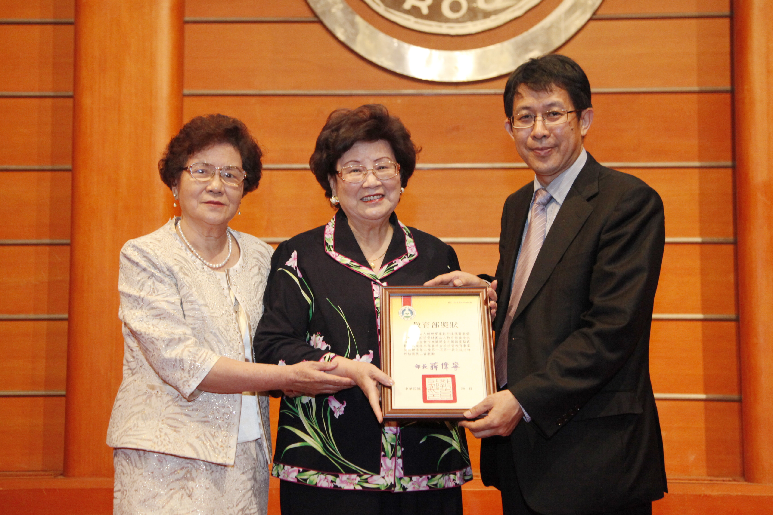

「財團法人瑞穗實業銀行慈善事業瑞穗愛心基金會」董事長馬場高一與教育部部長蔣偉寧合影：
